**Presentado a:**

**Propietario Proyecto GessenApp**

**Presentado por:**

**GessenApp**

Historial de las Revisiones

|  |  |  |  |
| --- | --- | --- | --- |
| **Fecha** | **Versión** | **Descripción** | **Autor** |
| 03/08/2023 | **1** | **User Story Mapping** | * **Andrés Felipe Ibarra Villamil** * **Kevin Alexander Pantoja Males** * **Eddie Santiago Escobar Vallejo** * **Fernando Villota Erazo** |
| 07/09/2023 | 2 | Sprint planing 1 | * **Andrés Felipe Ibarra Villamil** * **Kevin Alexander Pantoja Males** * **Eddie Santiago Escobar Vallejo** * **Fernando Villota Erazo** |
| 05/10/2023 | 3 | Sprint #1 | * **Andrés Felipe Ibarra Villamil** * **Kevin Alexander Pantoja Males** * **Eddie Santiago Escobar Vallejo** * **Fernando Villota Erazo** |
| 18/03/2023 | 4 | Sprint #2 | * **Andrés Felipe Ibarra Villamil** * **Kevin Alexander Pantoja Males** * **Eddie Santiago Escobar Vallejo** * **Fernando Villota Erazo** |

**San Juan de Pasto**

**27/05/2024**

Contenido

1. IDENTIFICACIÓN DE LOS INTERESADOS DEL SISTEMA 3

1.1 TARJETAS PERSONAS 4

2. USER STORY MAPPING 5

2.1 OBJETIVOS DEL PRODUCTO 5

2.2 DEFINICIÓN DE EPICAS E HISTORIAS DE USUARIO 6

2.3 PRODUCT BACKLOG 12

2.3 DEFINIR RELEASES 14

3. DEFINITION OF DONE 15

4. SPRINT #1 15

4.1 DEFINICIÓN DE TAREAS 15

5. SPRINT BACKLOG #1 19

6. Sprint#2 33

6.1 DEFINICIÓN DE TAREAS 33

7. SPRINT BACKLOG #2 37

8. DIAGRAMA DE CASOS DE USO 51

# IDENTIFICACIÓN DE LOS INTERESADOS DEL SISTEMA

|  |  |
| --- | --- |
| STAKEHOLDER | PARTICIPACIÓN EN EL SISTEMA |
| Usuarios Finales (Clientes) | Son las personas que buscan seguir una dieta saludable y personalizada respecto a alguna enfermedad o enfermedades que padezcan. Su participación es acceder a la plataforma, navegarla, registrarse, utilizarla y opinar o dar sus reseñas acerca de los diferentes platos que se sugieren, y su comodidad dentro de la plataforma. |
| Dueño del proyecto  (Propietario) | Es la persona o entidad que posee la plataforma y financia el proyecto.  Su participación involucra plantear cambios (agregar platillos o cambio de información acerca de ellos) en la plataforma. |
| Administrador de la plataforma | Es el encargado del servicio al cliente y de agregar los cambios en la plataforma. Su participación en la plataforma es agregar platillos y a su vez, la información como imágenes y detalles de los mismos. También estará al pendiente de las reseñas e inquietudes de los usuarios. |
| Nutricionistas | Profesionales que implementan sus conocimientos en la página.  Busca ayudar con la implementación de la correcta información y tener reconocimiento por su participación. |

## TARJETAS PERSONAS

|  |  |
| --- | --- |
| Usuario Final(Cliente) | DESCRIPCIÓN |
| María tiene 23 años de edad y es residente de Pasto. Su familia al igual que el sufre de una enfermedad donde le es de suma importancia llevar una dieta respecto a su enfermedad, busca una plataforma donde pueda sugerir platillos personalizados respecto a sus gustos y su enfermedad que pueda ayudarlo a tener una alimentación diferente para cada día sin descuidar su dieta. |

|  |  |
| --- | --- |
| Eddie Santiago - Wikipedia, la enciclopedia libre  Dueño del proyecto  (Propietario) | DESCRIPCIÓN |
| Andrés tiene 21 años de edad y es residente de Pasto. Genero la idea de este proyecto al no encontrar una plataforma completa y personalizada para complementar su dieta. Su objetivo es ayudar a las personas como el, en busca de una plataforma que le sugiera minutas netamente personalizada. |

|  |  |
| --- | --- |
| Administrador de la plataforma | DESCRIPCIÓN |
| Carolina tiene 21 años de edad y reside en Pasto. Le parece una idea genial este proyecto y quiere estar a cargo de la plataforma al igual de la opinión y sugerencias de los clientes. |

|  |  |
| --- | --- |
| Nutricionista | DESCRIPCIÓN |
| Santiago tiene 21 años y vive en Pasto. Piensa que es inevitable e importante tener este tipo de desarrollos a través de la tecnología. Le encanta ser parte de este proyecto y su avance además busca tener reconocimiento con la plataforma. |

# USER STORY MAPPING

## 2.1 OBJETIVOS DEL PRODUCTO

Crear una página de minutas saludables personalizadas a partir de la condición médica y gustos del cliente.

## 2.2 DEFINICIÓN DE EPICAS E HISTORIAS DE USUARIO

|  |  |
| --- | --- |
| EP. # 1 | GESTIÓN FILTROS DE MINUTAS |
| Descripción: | Como: Usuario  Quiero: Ver variedad de minutas a partir de mi condición y gustos alimenticios  Para: Complementar mí dieta y tener variedad en ella. |

|  |  |
| --- | --- |
| IDENTIFICADOR: | HU #1.1 |
| Nombre: | **VISUALIZAR VARIEDAD DE PLATILLOS** |
| Descripción: | Como: Usuario  Quiero: Complementar con diferentes platillos mi dieta.  Para: Dar variedad a mi dieta. |

|  |  |
| --- | --- |
| IDENTIFICADOR: | HU #1.2 |
| Nombre: | **INFORMACIÓN DE LOS PLATILLOS** |
| Descripción: | Como: Usuario  Quiero: Acceder a información acerca de los platillos  Para: Conocer acerca de los platillos. |

|  |  |
| --- | --- |
| IDENTIFICADOR: | HU #1.3 |
| Nombre: | **IMÁGENES DE LOS PLATILLOS** |
| Descripción: | Como: Usuario  Quiero: Visualizar imágenes de los platillos  Para: Tener una idea más clara de cada platillo. |

|  |  |
| --- | --- |
| EP. # 2 | ADMINISTRACIÓN DE LA PLATAFORMA |
| Descripción: | Como: Administrador de la página.  Quiero: Ingresar nuevos platillos al igual que información e imágenes de estos  Para: Mantener actualizada la página. |

|  |  |
| --- | --- |
| IDENTIFICADOR: | HU #2.1 |
| Nombre: | **AGREGAR PLATILLOS** |
| Descripción: | Como: Administrador de la página  Quiero: Añadir platillos junto a su información e imágenes de estos  Para: Ampliar los platillos de la página. |

|  |  |
| --- | --- |
| IDENTIFICADOR: | HU #2.2 |
| Nombre: | **REALIZAR CAMBIOS** |
| Descripción: | Como: Administrador de la página  Quiero: Hacer cambios en los platillos ya publicados  Para: Realizar algún cambio que sea conveniente. |

|  |  |
| --- | --- |
| EP. # 3 | PROTECCIÓN DE DATOS Y SEGURIDAD |
| Descripción: | Como: usuario  Quiero: que se implementen medidas de seguridad  Para: proteger mis datos personales. |

|  |  |
| --- | --- |
| IDENTIFICADOR: | HU #3.1 |
| Nombre: | **VERIFICAR LOGIN** |
| Descripción: | Como: Administrador de la página  Quiero: Verificar datos a través de un código por correo  Para: que el acceso a los perfiles sea seguro. |

|  |  |
| --- | --- |
| IDENTIFICADOR: | HU #3.2 |
| Nombre: | **POLÍTICA DE PRIVACIDAD** |
| Descripción: | Como: Usuario  Quiero: Visualizar la política de privacidad detallada  Para: comprender cómo se maneja mi información. |

|  |  |
| --- | --- |
| IDENTIFICADOR: | HU #3.3 |
| Nombre: | **NOTIFICACIONES DE SEGURIDAD** |
| Descripción: | Como: Usuario  Quiero: recibir notificaciones de inicio de sesión sospechoso  Para: estar al tanto de posibles amenazas de seguridad y tomar medidas preventivas. |

|  |  |
| --- | --- |
| EP. # 4 | GESTION DE USUARIOS |
| Descripción: | Como: Administrador  Quiero: Gestionar los registros de los usuarios  Para: Garantizar un control adecuado de la plataforma. |

|  |  |
| --- | --- |
| IDENTIFICADOR: | HU #4.1 |
| Nombre: | **REGISTRAR USUARIO** |
| Descripción: | Como: Usuario  Quiero: Registrarme en la plataforma.  Para: Definir mi condición médica y mis gustos alimenticios. |

|  |  |
| --- | --- |
| IDENTIFICADOR: | HU #4.2 |
| Nombre: | **ACTUALIZAR DATOS** |
| Descripción: | Como: Usuario  Quiero: actualizar mi información de perfil  Para: tener un perfil actualizado. |

|  |  |
| --- | --- |
| IDENTIFICADOR: | HU #4.3 |
| Nombre: | **SOPORTE A USUARIOS** |
| Descripción: | Como: Administrador  Quiero: Modificar la información de los clientes  Para: tener un soporte en caso de que el usuario pierda su acceso. |

|  |  |
| --- | --- |
| EP. # 5 | INTERFAZ FÁCIL DE MANEJO |
| Descripción: | Como: Usuario  Quiero: Una Interfaz fácil de manejo  Para: Encontrar platillos e información de estos incluyendo las reseñas de otros usuarios sobre cada platillo. |

|  |  |
| --- | --- |
| IDENTIFICADOR: | HU #5.1 |
| Nombre: | **NAVEGACIÓN SIMPLE** |
| Descripción: | Como: Usuario  Quiero: encontrar una navegación simple y clara en la plataforma  Para: poder moverme fácilmente por la plataforma y acceder a los platillos. |

|  |  |
| --- | --- |
| IDENTIFICADOR: | HU #5.2 |
| Nombre: | **VISUALIZACIÓN DETALLADA** |
| Descripción: | Como: Usuario  Quiero: Ver detalles de los platillos  Para: Adquirir más información sobre cada platillo. |

|  |  |
| --- | --- |
| IDENTIFICADOR: | HU #5.3 |
| Nombre: | **VISUALIZAR Y AÑADIR RESEÑAS.** |
| Descripción: | Como: Usuario  Quiero: Ver reseñas sobre cada platillo y además dejar mi opinión de los platillos que ya he probado  Para: Tener una idea de las personas que han probado el platillo y dar mi opinión para los demás usuarios. |

## 2.3 PRODUCT BACKLOG

|  |  |  |
| --- | --- | --- |
| No. | Nombre de la Historia de Usuario | Prioridad |
| 2.1 | REGISTRO Y AUTENTICACIÓN DE USUARIOS | Must |
| 5.1 | PERFIL DEL USUARIO | Must |
| 1.1 | BÚSQUEDA Y EXPLORACIÓN DE RECETAS | Must |
| 1.2 | PLANIFICADOR DE COMIDAS | Must |
| 1.3 | GENERACIÓN DE LISTAS DE COMPRAS | Must |
| 1.4 | INFORMACIÓN NUTRICIONAL Y SEGUIMIENTO | Must |
| 3.1 | RECOMENDACIONES PERSONALIZADAS | Should |
| 4.2 | VISUALIZAR METODOS DE PAGO | Should |
| 5.2 | ACTUALIZAR DATOS | Should |
| 4.1 | HISTORIAL DE PAGOS | Should |
| 4.3 | ADMINISTRAR PAGOS | Should |
| 5.3 | ELIMINAR USUARIO | Should |
| 4.4 | GENERAR FACTURAS | Could |
| 5.4 | SOPORTE A USUARIOS | Could |
| 1.5 | GENERAR INFORMES | Could |
| 2.2 | OFERTAS | Could |
| 2.3 | HISTORIAL DE COMIDAS | Could |
| 3.2 | POLÍTICA DE PRIVACIDAD | Could |
| 3.3 | NOTIFICACIONES DE SEGURIDAD | Could |
| 6.1 | NAVEGACIÓN SIMPLE | Could |
| 6.2 | VISUALIZACIÓN DETALLADA | Could |
| 6.3 | PROCESO DE RESERVA SENCILLO | Could |

# DEFINITION OF DONE

**3.1 CRITERIOS DE TERMINADO**

|  |  |
| --- | --- |
| **ID DESCRIPCIÓN** | |
| **1** | Especificación de historias de usuario |
| **2** | Realizar el prototipo de Interfaz de Usuario |
| **3** | Diseñar e implementar la base de datos |
| **4** | Codificación de la historia de usuario |
| **5** | Elaborar y ejecutar escenarios de pruebas |

# SPRINT #1

## 4.1 DEFINICIÓN DE TAREAS

|  |  |
| --- | --- |
| Fecha de inicio: | 13/10/2023 |
| Fecha de finalización: | 30/10/2023 |
| Duración en semanas: | 2 semanas |

|  |  |  |  |  |
| --- | --- | --- | --- | --- |
|  | NOMBRE DE LA HISTORIA DE USUARIO | TAREAS (Done) | RESPONSABLE | DURACIÓN ESTIMADA (Horas) |
| 1 | AGREGAR DETALLES DE LA PLATAFORMA | Especificación de  historias de  usuario | Eddie Santiago Escobar | 1 hora |
| Realizar el  prototipo de  Interfaz de  Usuario | Andrés Felipe Ibarra | 2 horas |
| Diseñar  e implementar la  base  de datos | Kevin Alexander Pantoja | 2 horas |
| Codificación de la  historia de  usuario | Fernando Villota | 2 horas |
| Elaborar  ejecutar  escenarios  pruebas | Andrés Felipe Ibarra | 1 hora |
| 2 | REGISTRAR USUARIO | Especificación de  historias de  usuario | Eddie Santiago Escobar | 1 hora |
| Realizar el  prototipo de  Interfaz de  Usuario | Kevin Alexander Pantoja | 1 horas |
| Diseñar  e implementar la  base  de datos | Fernando Villota | 2 horas |
| Codificación de la  historia de  usuario | Fernando Villota | 2 horas |
| Elaborar  ejecutar  escenarios  pruebas | Andrés Felipe Ibarra | 1 hora |
| 3 | VISUALIZAR DISPONIBILIDAD DE LA PLATAFORMA | Especificación de  historias de  usuario | Eddie Santiago Escobar | 2 horas |
| Realizar el  prototipo de  Interfaz de  Usuario | Eddie Santiago Escobar | 2 horas |
| Diseñar  e implementar la  base  de datos | Kevin Alexander Pantoja | 2 horas |
| Codificación de la  historia de  usuario | Fernando Villota | 2 horas |
| TOTAL, SPRINT | | | | 23 horas |

# SPRINT BACKLOG #1

**5.1 ESPECIFICACION HISTORIA DE USUARIO No. 1**

|  |  |  |  |  |
| --- | --- | --- | --- | --- |
| ID Historia: HU. #2.1 | | | | |
| Nombre: | AGREGAR INICIO A LA PLATAFORMA | | | |
| Actor: | Administrador | | | |
| Descripción | Como: Administrador de la Plataforma  Quiero: poder agregar información detallada sobre los platos, incluyendo precios, descripciones y beneficios  Para: proporcionar a los usuarios información completa y precisa. | | | |
| Estimación: | 8 Horas | | | |
| Prioridad: | Must | | | |
| Criterios de aceptación | | | | |
| ID. Del  Escenario | **Título del**  **Escenario** | **Contexto** | **Evento o**  **Condición** | **Resultado o**  **Comportamiento**  **Esperado** |
| 1 | Información. | Navegar por la plataforma. | Pedir un plato sin iniciar sesión. | El sistema debe mostrar una alerta diciendo “Inicia sesión para continuar”. |
| Definido Por: | Andrés Ibarra | | | |

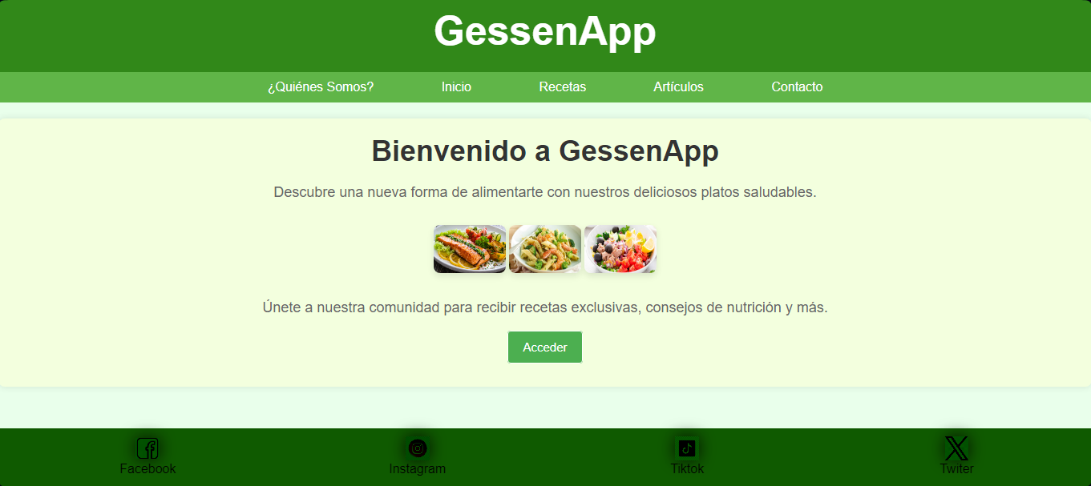**5.2 PROTOTIPO INTERFAZ DE USUARIO No. 1**

**5.3 ESPECIFICACION HISTORIA DE USUARIO No. 2**

|  |  |  |  |  |
| --- | --- | --- | --- | --- |
| ID Historia: HU. #5.1 | | | | |
| Nombre: | REGISTRAR USUARIO | | | |
| Actor: | usuario | | | |
| Descripción | Como: usuario  Quiero: poder registrarme en la plataforma  Para: para definir mi rol. | | | |
| Estimación: | 7 Horas | | | |
| Prioridad: | Must | | | |
| Criterios de aceptación | | | | |
| ID. Del  Escenario | **Título del**  **Escenario** | **Contexto** | **Evento o**  **Condición** | **Resultado o**  **Comportamiento**  **Esperado** |
| 1 | Campos en blanco (Registro). | Campos de: nombres o usuario, email, contraseña. | Cuando no se llenen los espacios requeridos y se presione el botón Crear. | El sistema mostrara una alerta diciendo “Completa este campo” O en su defecto que rellene con datos específicos. |
| 2 | Campos en blanco (Inicio Sesión). | Campos de: email, contraseña. | Cuando no se llenen los espacios requeridos y se presione el botón Crear. | El sistema mostrara una alerta diciendo “Completa este campo” O en su defecto que rellene con datos específicos. |
| Definido Por: | Kevin Pantoja | | | |

**5.4 PROTOTIPO INTERFAZ DE USUARIO No. 2**

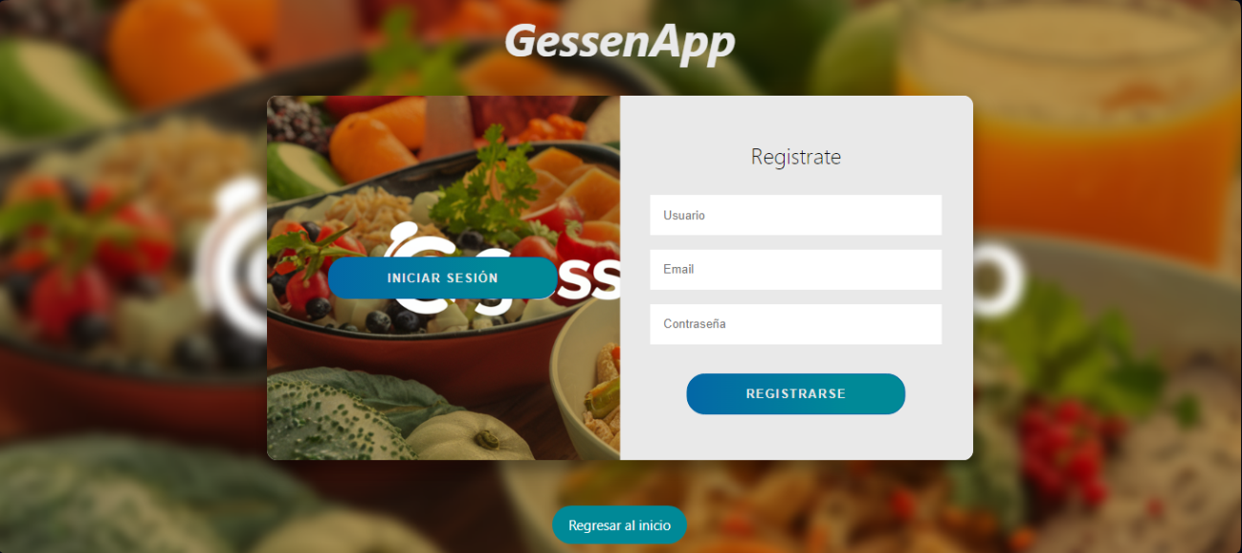

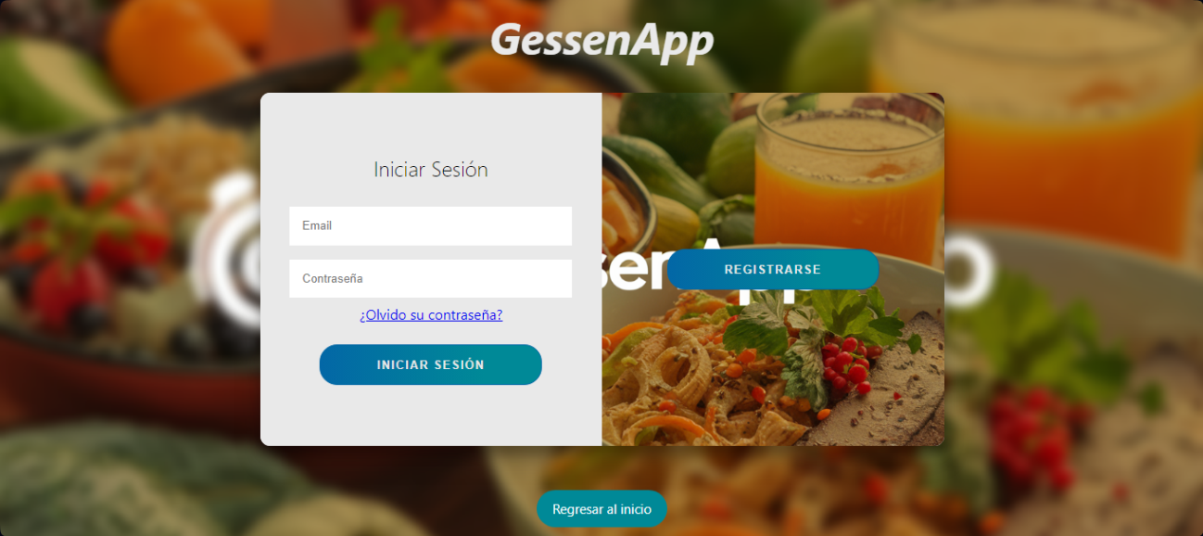

# Sprint#2

## 6.1 DEFINICIÓN DE TAREAS

|  |  |
| --- | --- |
| Fecha de inicio: | 09/11/2023 |
| Fecha de finalización: | 19/11/2023 |
| Duración en semanas: | 1 semana |

|  |  |  |  |  |
| --- | --- | --- | --- | --- |
|  | NOMBRE DE LA HISTORIA DE USUARIO | TAREAS (Done) | RESPONSABLE | DURACIÓN ESTIMADA (Horas) |
| 7 | VERIFICAR LOGIN | Especificación de  historias de  usuario | Andrés Felipe Ibarra Villamil | 2 horas |
| Realizar el  prototipo de  Interfaz de  Usuario | Kevin Alexander Pantoja Males | 2 horas |
| Diseñar  e implementar la  base  de datos | Eddie Santiago Escobar Vallejo | 1 hora |
| Codificación de la  historia de  usuario | Eddie Santiago Escobar Vallejo | 3 horas |
| Elaborar  ejecutar  escenarios  pruebas | Fernando Villota Erazo | 1 hora |
| 8 | VISUALIZAR METODOS DE PAGO | Especificación de  historias de  usuario | Fernando Villota Erazo | 1 hora |
| Realizar el  prototipo de  Interfaz de  Usuario | Kevin Alexander Pantoja Males | 1 hora |
| Diseñar  e implementar la  base  de datos | Kevin Alexander Pantoja Males | 1 hora |
| Codificación de la  historia de  usuario | Andrés Felipe Ibarra Villamil | 1 hora |
| Elaborar  ejecutar  escenarios  pruebas | Andrés Felipe Ibarra Villamil | 1 hora |
| 9 | ACTUALIZAR DATOS | Especificación de  historias de  usuario | Eddie Santiago Escobar Vallejo | 2 horas |
| Realizar el  prototipo de  Interfaz de  Usuario | Fernando Villota Erazo | 2 horas |
| Diseñar  e implementar la  base  de datos | Andrés Felipe Ibarra Villamil | 2 horas |
| Codificación de la  historia de  usuario | Fernando Villota Erazo | 2 horas |
| Elaborar  ejecutar  escenarios  pruebas | Eddie Santiago Escobar Vallejo | 1 hora |
| 10 | ELIMINAR USUARIOS | Especificación de  historias de  usuario | Yeferson Cordoba | 2 horas |
| Realizar el  prototipo de  Interfaz de  Usuario | Andrés Felipe Ibarra Villamil | 2 horas |
| Diseñar  e implementar la  base  de datos | Fernando Villota Erazo | 2 horas |
| Codificación de la  historia de  usuario | Andrés Felipe Ibarra Villamil | 2 horas |
| Elaborar  ejecutar  escenarios  pruebas | Kevin Alexander Pantoja Males | 1 hora |
| 11 | SOPORTE A USUARIOS | Especificación de  historias de  usuario | Eddie Santiago Escobar Vallejo | 1 hora |
| Realizar el  prototipo de  Interfaz de  Usuario | Fernando Villota Erazo | 1 hora |
| Diseñar  e implementar la  base  de datos | Andrés Felipe Ibarra Villamil | 1 hora |
| Codificación de la  historia de  usuario | Kevin Alexander Pantoja Males | 1 hora |
| Elaborar  ejecutar  escenarios  pruebas | Eddie Santiago Escobar Vallejo | 1 hora |
| 12 | NAVEGACION SIMPLE | Especificación de  historias de  usuario | Fernando Villota Erazo | 1 hora |
| Realizar el  prototipo de  Interfaz de  Usuario | Kevin Alexander Pantoja Males | 4 horas |
| Diseñar  e implementar la  base  de datos | Eddie Santiago Escobar Vallejo | 1 hora |
| Codificación de la  historia de  usuario | Andrés Felipe Ibarra Villamil | 5 horas |
| Elaborar  ejecutar  escenarios  pruebas | Kevin Alexander Pantoja Males | 1 hora |
| 13 | PROCESO DE RESERVA SENCILLO | Especificación de  historias de  usuario | Kevin Alexander Pantoja Males | 1 hora |
| Realizar el  prototipo de  Interfaz de  Usuario | Eddie Santiago Escobar Vallejo | 4 horas |
| Diseñar  e implementar la  base  de datos | Eddie Santiago Escobar Vallejo | 1 horas |
| Codificación de la  historia de  usuario | Fernando Villota Erazo | 6 horas |
| Elaborar  ejecutar  escenarios  pruebas | Kevin Alexander Pantoja Males | 1 hora |
| TOTAL, SPRINT | | | | 62 horas |

# SPRINT BACKLOG #2

**7.1 ESPECIFICACION HISTORIA DE USUARIO No. 7**

|  |  |  |  |  |
| --- | --- | --- | --- | --- |
| ID Historia: HU. #3.1 | | | | |
| Nombre: | **VERIFICAR LOGIN** | | | |
| Actor: | Usuario | | | |
| Descripción | Como: Usuario  Quiero: tener un acceso a mi perfil  Para: modificar datos y comprar. | | | |
| Estimación: | 9 horas | | | |
| Prioridad: | Should | | | |
| Criterios de aceptación | | | | |
| ID. Del  Escenario | **Título del**  **Escenario** | **Contexto** | **Evento o**  **Condición** | **Resultado o**  **Comportamiento**  **Esperado** |
| 1 | Espacios en blanco. | Espacios sin rellenar y dar clic en entrar. | Cuando no se hayan rellenado los espacios y se dé clic en entrar. | El sistema debe mostrar una alerta diciendo “Completa este campo”. |
| Definido Por: | Andrés Felipe Ibarra Villamil  Kevin Alexander Pantoja Males  Eddie Santiago Escobar Vallejo  Fernando Villota Erazo | | | |

**7.2 PROTOTIPO INTERFAZ DE USUARIO No. 1**

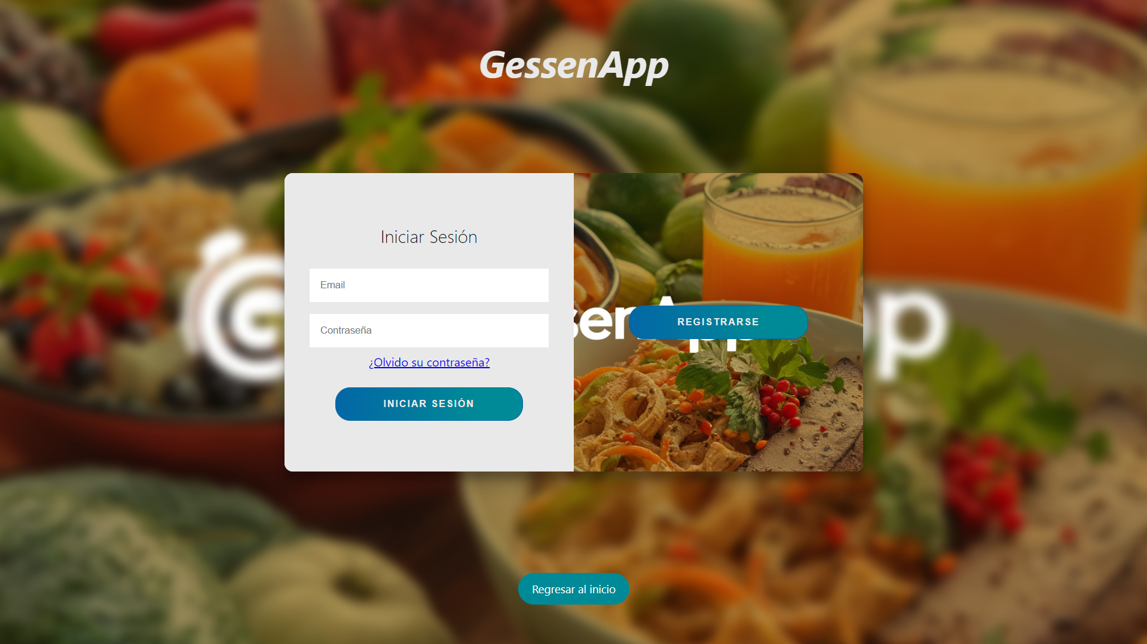

# DIAGRAMA DE CASOS DE USO

**8.1CONCLUSIONES**

Basándonos en el desarrollo del proyecto, podemos concluir que se ha logrado una mejora significativa en la experiencia de planificación y preparación de comidas saludables. Las pruebas realizadas indican que los usuarios pueden acceder y utilizar las recetas y planes de comidas de manera fácil, lo que se traduce en una experiencia más rápida y eficiente. Este aspecto pretende motivar a los usuarios a adoptar hábitos alimenticios más saludables. Asimismo, se ha observado una mejora en la gestión de información nutricional para los usuarios, creando un impacto positivo en la forma en que se planifican y consumen las comidas.

**8.2 LINK DE PROYECTO EN GITHUB**

<https://github.com/FerchoNP/GessenApp.git>